

Semana 3
Desarrollo Backend II (PBY2202)

Formato de respuesta
Nombre estudiante: | Alonso Guzman
Asignatura: Desarrollo Backend 2 | Carrera: Analista Programador computacional
Profesor: Jorge Carmona | Fecha: 02-06-2026

Descripción de la actividad
En esta tercera semana, realizarás una actividad sumativa grupal (2 a 3 integrantes), llamada "Integrando seguridad en aplicaciones Backend", donde a partir de una aplicación backend previamente desarrollada, analices, configures, desarrolles e integres mecanismos de seguridad utilizando frameworks y herramientas como Spring Security, JWT, LDAPS e IDaaS. Además, tendrás que asegurar la protección de los componentes backend frente a amenazas conocidas y garantizar la interoperabilidad, siguiendo buenas prácticas y estándares de la industria y de acuerdo con requerimientos específicos.

Instrucciones específicas
Para el desarrollo de la actividad sumativa de la semana, recordemos el caso visto durante toda la experiencia, que requiere la implementación de microservicios para mejorar su arquitectura de software:

Contexto
"MiniMarket Plus" es una cadena de minimarkets en expansión, fundada en la ciudad de Santiago en el año 2005. Con más de 18 años de presencia en el mercado, ha logrado establecerse y actualmente cuenta con 10 sucursales distribuidas en la Región Metropolitana, con planes de expansión a otras regiones del país.
En ella, los clientes pueden encontrar una amplia variedad de productos de consumo diario:
- Abarrotes: alimentos no perecibles, conservas, productos enlatados, arroz, legumbres, etc.
- Bebidas: refrescos, jugos, aguas minerales, cervezas y licores.
- Lácteos y congelados: leche, yogur, quesos, mantequilla, helados y otros productos que requieren refrigeración.
- Artículos de limpieza: detergentes, desinfectantes, utensilios de limpieza y productos para el cuidado del hogar.
- Cuidado personal: artículos de higiene personal, cosméticos y productos de farmacia básica.
Necesidades específicas:
- Autenticación Segura:
  - Implementar un sistema de autenticación robusto que permita a los usuarios iniciar sesión de manera segura.
  - Utilizar JWT para gestionar las sesiones de los usuarios en un entorno sin estado (stateless).
- Autorización Basada en Roles:
  - Definir y gestionar diferentes roles de usuario (clientes, empleados, administradores).
  - Controlar el acceso a los recursos y operaciones del backend según los roles y permisos asignados.
Necesidades tecnológicas:
Con el objetivo de modernizar sus operaciones y fortalecer su sistema de seguridad, “MiniMarket Plus” requiere incorporar una arquitectura backend que permita:
Gestión de inventario centralizado:
  - Controlar el stock de productos en tiempo real en todas las sucursales.
  - Automatizar pedidos a proveedores cuando el stock esté por debajo de cierto umbral.
  - Generar reportes de productos más vendidos y tendencias de compra.
- Sistema de ventas y pedidos en línea:
  - Permitir a los clientes consultar la disponibilidad de productos en cada sucursal.
  - Realizar reservas de despacho para recoger en sucursal o solicitar envío a domicilio.
- Gestión de usuarios y fidelización:
  - Registro y autenticación de usuarios, con perfiles de clientes y empleados.
  - Implementar un sistema de puntos por compras realizadas.
  - Enviar notificaciones sobre promociones.
- Seguridad y protección de datos:
  - Proteger la información personal y transacciones de los clientes.
  - Garantizar el cumplimiento de la Ley de Protección de Datos Personales en Chile.
Implementar mecanismos de autenticación y autorización robustos.

Importante
El código del backend de "MINIMARKET PLUS" será proporcionado para su descarga a través del Aula Virtual. Deberás utilizar este backend como base para la actividad, enfocándote en el análisis y configuración del framework de seguridad según los requerimientos proporcionados.

Preguntas de apoyo
Para apoyarte en tu análisis de proyecto, guíate por las siguientes preguntas:
- ¿Cuáles son las principales amenazas de seguridad que enfrenta el backend reutilizado del proyecto desarrollado en "Desarrollo Backend I" y cómo pueden impactar su funcionalidad y objetivos?
- ¿Qué estrategias de seguridad son más apropiadas para mitigar estas amenazas en el contexto de una aplicación backend?
- ¿Qué framework de seguridad se adapta mejor a los requerimientos del proyecto y por qué?
- ¿Cómo implementaste la autenticación y autorización para los diferentes roles en el framework seleccionado utilizando Spring Security?
- ¿Qué medidas adicionales implementaste para asegurar el cumplimiento de normativas de protección de datos aplicables?
Ahora que has revisado y analizado el caso, tendrás que realizar los siguientes pasos:
Paso 1: Análisis de estrategias de implementación de frameworks de seguridad
- Revisión de requerimientos del cliente y análisis de amenazas:
  - Identifica las principales amenazas en "MINIMARKET PLUS":
    - Acceso no autorizado a datos sensibles.
    - Ataques de inyección SQL, XSS, y CSRF.
- Definición de los requerimientos de seguridad:
  - Implementa autenticación y autorización seguras para usuarios y empleados.
  - Configura un monitoreo básico de actividades sospechosas.
- Identificación de usuarios y roles:
  - Define los roles: cliente, empleado, administradores.
  - Establece niveles de seguridad diferenciados según el rol.
- Exploración de estrategias de autenticación y selección de la más apropiada
  - Revisa las siguientes opciones:
    - Autenticación en memoria (para pruebas rápidas).
    - Autenticación basada en base de datos (JDBC).
    - Integración con LDAP.
    - Autenticación con JWT (seleccionada por requerimientos del cliente).
    - Justifica la elección de JWT basado en las necesidades de seguridad y escalabilidad.

Paso 2: Configuración del framework de seguridad
- Preparación del proyecto:
  - Descarga el código proporcionado desde el Aula Virtual.
- Configura el entorno de desarrollo con las dependencias necesarias:
  - spring-boot-starter-security
  - spring-boot-starter-web
  - jjwt
- Implementación de seguridad:
  - Autenticación:
    - Implementa una clase de servicio (UserDetailsService) para cargar los detalles del usuario desde la base de datos.
    - Asegura las contraseñas usando BCrypt.
  - JWT:
    - Configura un JwtUtil para generar y validar tokens.
    - Implementa un filtro que valide los tokens antes de procesar las solicitudes.
  - Autorización Basada en Roles:
    - Define las reglas de acceso usando anotaciones como @PreAuthorize.
    - Configura los endpoints para restringir el acceso según los roles.
  - Pruebas iniciales:
    - Realiza pruebas funcionales para verificar que cada rol tenga acceso únicamente a los recursos permitidos.
Paso 3: Documentación del proceso
Elabora un informe que incluya:
- Análisis del caso: amenazas identificadas y justificación de la estrategia seleccionada.
- Guía de configuración: paso a paso de la configuración del framework de seguridad.
- Explicación técnica: cómo las configuraciones realizadas protegen el backend contra amenazas específicas.
Paso 4: Subida de código a GitHub
El código deberás subirlo a tu repositorio GitHub. Si no has creado tu cuenta aún, puedes hacerlo a través del siguiente enlace:
https://github.com/

Posteriormente, desde el repositorio, deberás generar un enlace de tu proyecto:
Figura 1
Enlace de proyecto GitHub
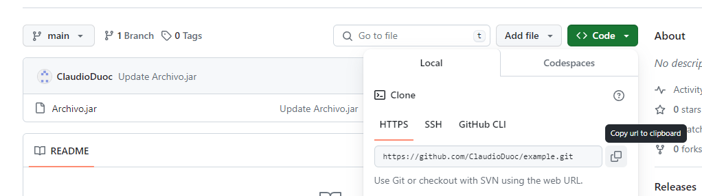
Nota. Ejemplo genérico de donde se extrae un enlace en GitHub. GitHub (s.f.). GitHub. https://github.com/

Paso 5: Para tu entrega, no olvides adjuntar este documento con tus entregables y subir al AVA, junto con el enlace de GitHub a adjuntar en la sección “Entrega”.

Entregables
En este apartado deberás adjuntar lo solicitado en los pasos anteriores sobre:
- Análisis y selección de la estrategia y framework de seguridad.
Análisis de amenazas:
Las principales amenazas para MINIMARKET PLUS son el acceso no autorizado a datos sensibles, ataques de inyección SQL, XSS y CSRF. Estas vulnerabilidades pueden comprometer la información de clientes, empleados, productos e inventario.
Requerimientos de seguridad:
Se implementó autenticación segura mediante JWT y contraseñas cifradas con BCrypt. Además, se configuró autorización basada en roles para restringir el acceso a los distintos recursos del sistema. También se considera el registro de intentos de acceso no autorizados para detectar actividades sospechosas.
Usuarios y roles
Se definieron tres roles según lo solicitado y cada rol posee permisos específicos para proteger la información y evitar accesos indebidos.
Cliente: acceso a consultas y operaciones básicas.
Empleado: acceso a funciones operativas e inventario.
Administrador: acceso completo a la gestión del sistema.
Estrategia de autenticación seleccionada
Se evaluaron las opciones de autenticación en memoria, base de datos, LDAP y JWT. Se seleccionó JWT porque ofrece mayor seguridad, escalabilidad y compatibilidad con arquitecturas modernas. Además, permite trabajar sin sesiones en el servidor y gestionar fácilmente la autorización mediante roles incluidos en el token.

- Guía de configuración y explicación de la implementación.
Para configurar la seguridad del backend se agregaron las dependencias necesarias de Spring Security y JWT en el archivo pom.xml. Ademas se creó la configuración de seguridad para trabajar sin sesiones, usando una arquitectura stateless.
Después se implementó el servicio UserDetailsService, encargado de cargar los usuarios desde la base de datos. Las contraseñas se cifraron con BCryptPasswordEncoder para evitar almacenarlas en texto plano junto a eso se configuró la generación y validación de tokens JWT. Cuando el usuario inicia sesión correctamente, el sistema genera un token que debe enviarse en cada solicitud protegida mediante el encabezado Authorization: Bearer.
Finalmente, se definieron reglas de acceso por roles. Los clientes, empleados y administradores tienen permisos distintos según las funciones que deben realizar dentro del sistema.

- Explicación técnica de cómo las configuraciones implementadas protegen los componentes backend frente a las amenazas identificadas.
La autenticación con JWT protege el backend contra accesos no autorizados, ya que solo los usuarios con credenciales válidas reciben un token. Además, cada solicitud protegida debe incluir un token válido para acceder al recurso.
El uso de roles permite limitar el acceso a los endpoint según sea necesario para cada usuario respecto a las tareas que debe de realizar.
Las contraseñas protegidas con BCrypt reducen el riesgo en caso de exposición de la base de datos.
La protección contra inyección SQL se refuerza usando Spring Data JPA, evitando consultas SQL manuales inseguras. Para XSS, el backend valida y controla la información recibida antes de procesarla. En el caso de CSRF, se deshabilita porque el sistema utiliza JWT y no depende de sesiones tradicionales del servidor.

Evidencias :

Programa Funcionando
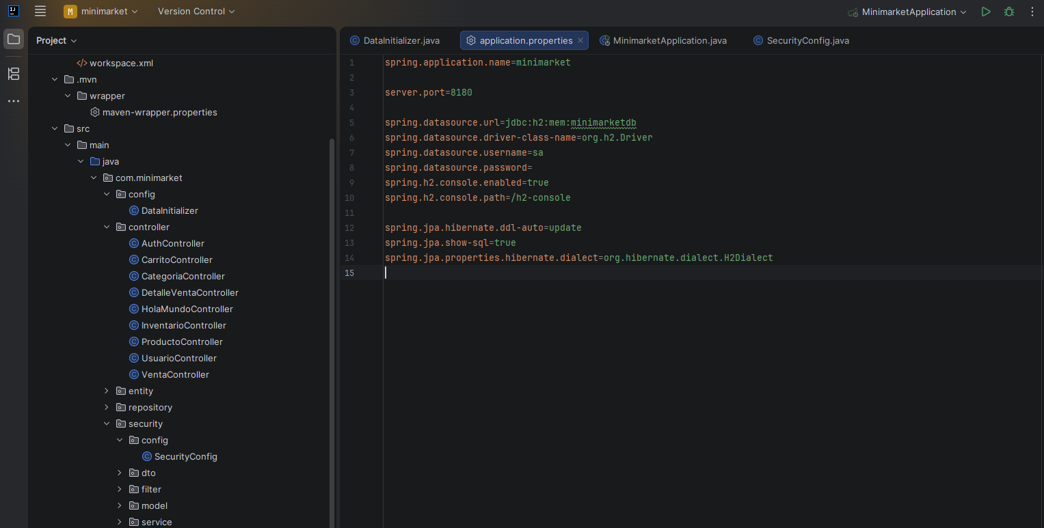
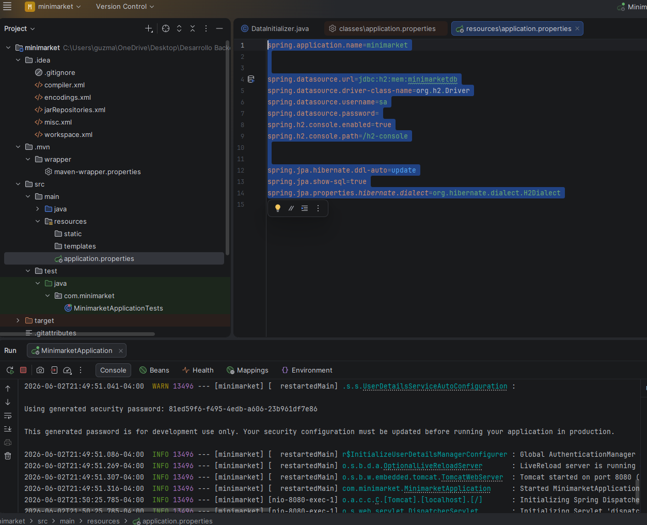

Pruebas en postman CSRF
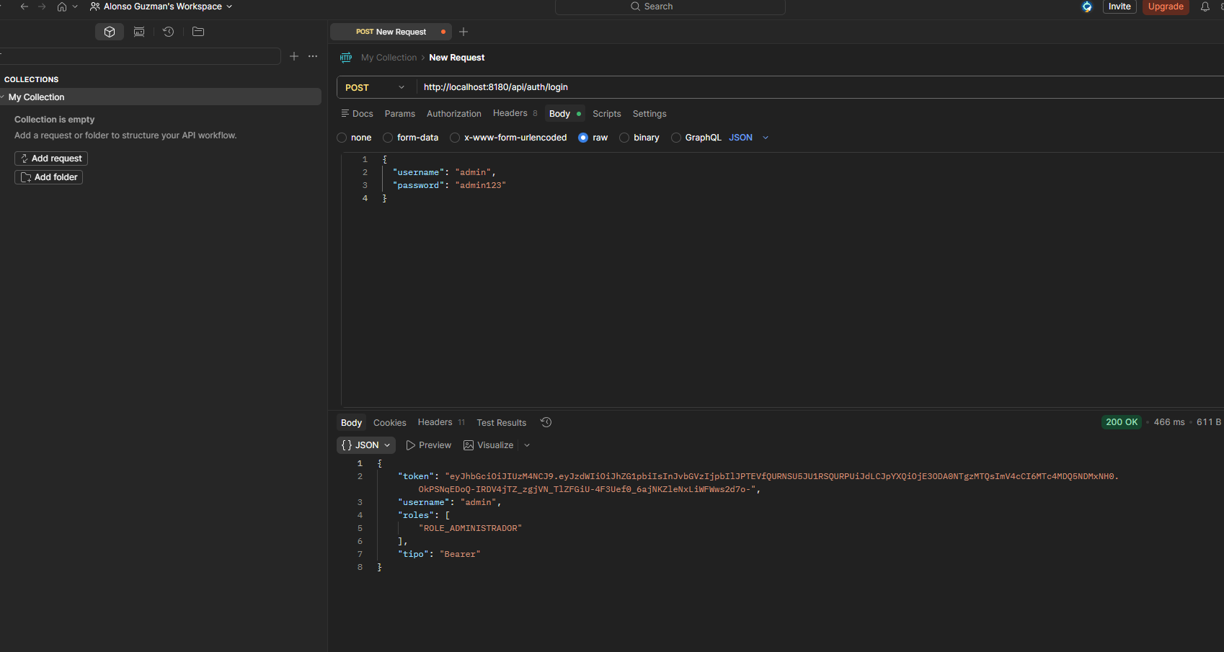
Sin Token denegada

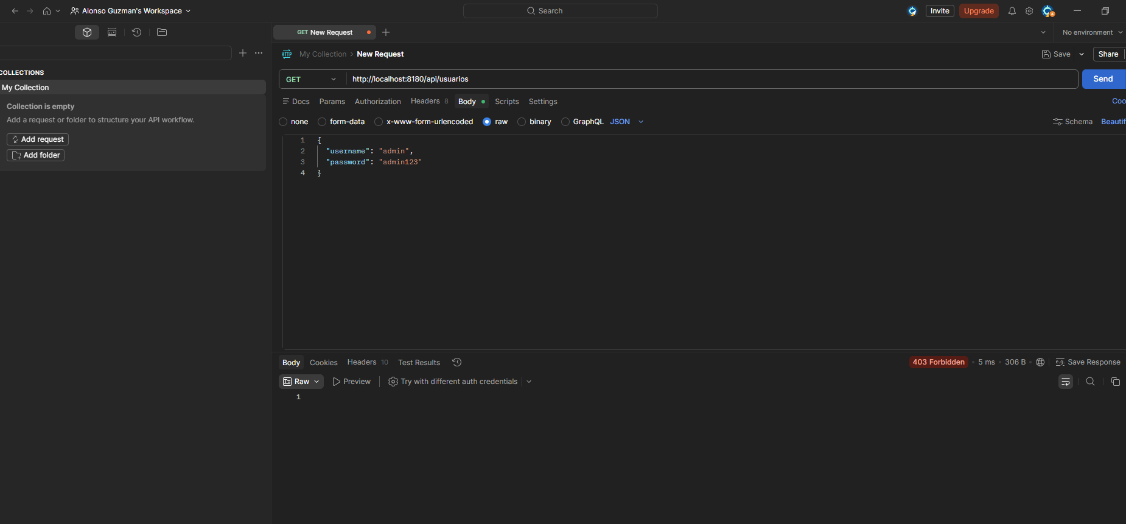
Ingreso Controlado con Token
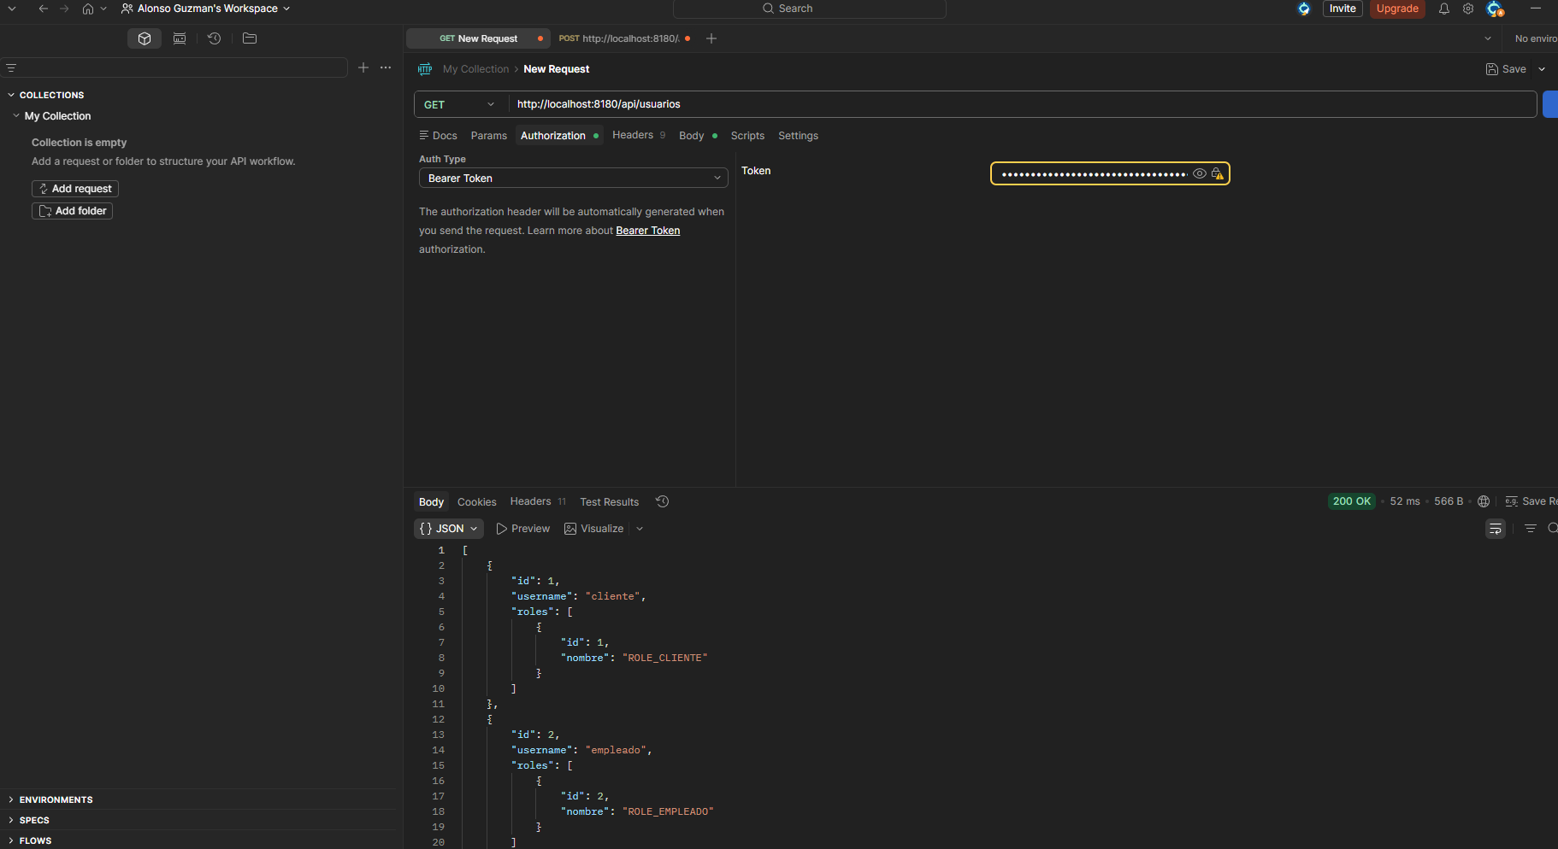
Prueba SQL Injection
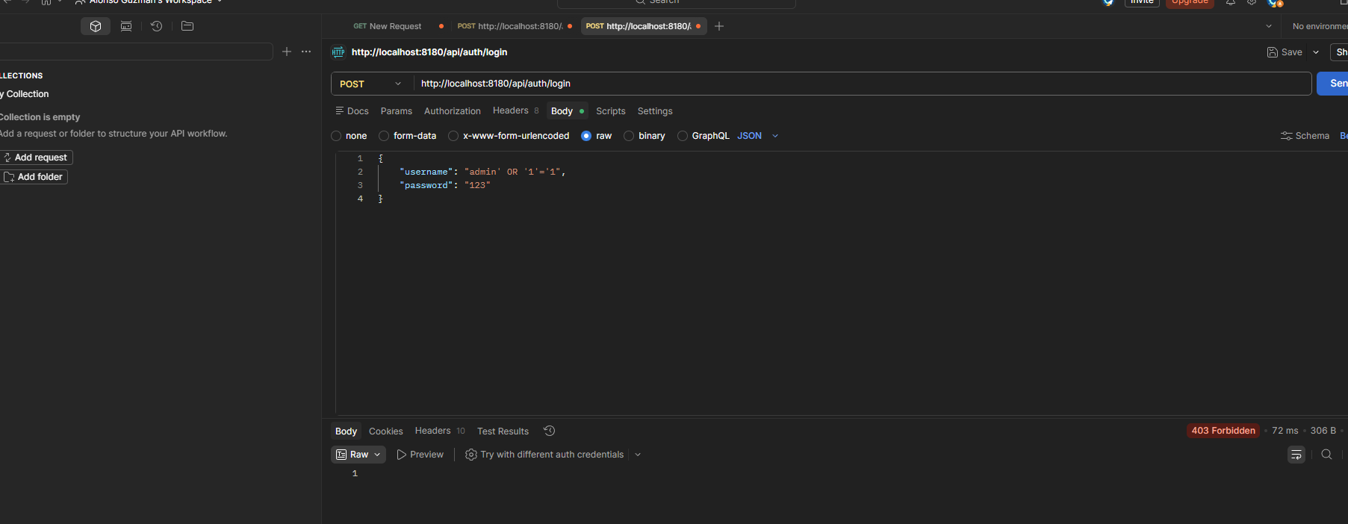
Prueba XSS

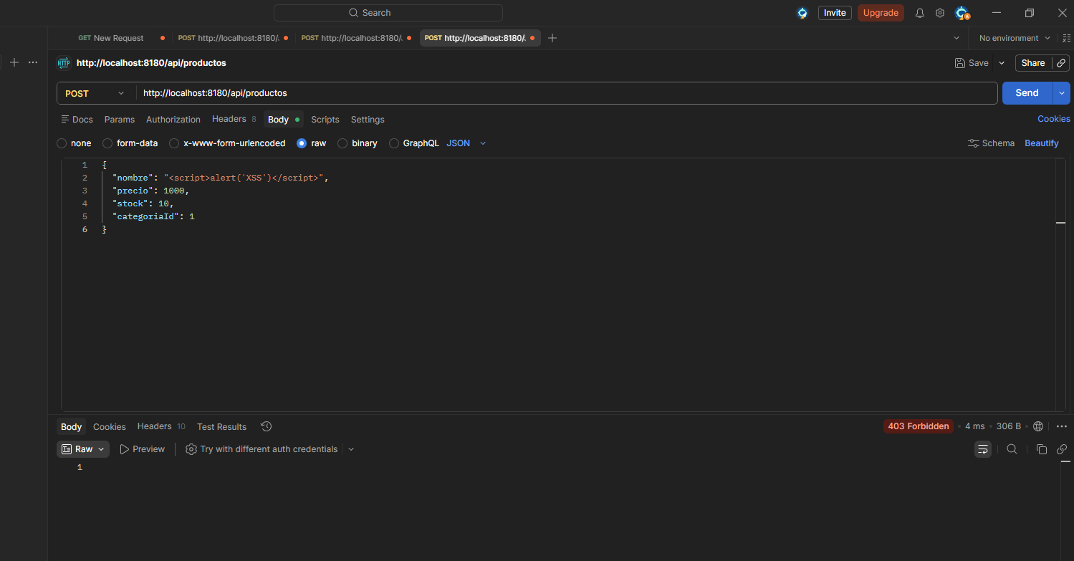



Reservados todos los derechos Fundación Instituto Profesional Duoc UC. No se permite copiar, reproducir, reeditar, descargar, publicar, emitir, difundir, de forma total o parcial la presente obra, ni su incorporación a un sistema informático, ni su transmisión en cualquier forma o por cualquier medio (electrónico, mecánico, fotocopia, grabación u otros) sin autorización previa y por escrito de Fundación Instituto Profesional Duoc UC La infracción de dichos derechos puede constituir un delito contra la propiedad intelectual.

